Памятка для учащихся по подготовке к
ГОСУДАРСТВЕННОЙ итоговой аттестации и Единому государственному экзамену

ПРАВИЛО №1:
Старайтесь, как можно чаще использовать проверку своих знаний в тестовой форме.
Помните, что тестовые задания могут быть разного типа: выбор правильного ответа, верно или неверно, закончите предложение, заполните пробелы, с использованием рисунков, графиков, диаграмм, восстановите последовательность и т.п.
Чем больше вы знаете о тестах, тем легче вам выявить свои слабые места и справиться с тестированием. Ваша цель обнаружить как раз эти слабые места и выработать соответствующую линию поведения.

Вам необходимо обладать некоторыми знаниями о построении теста.
Проанализируйте тест:
- для проверки какой области знаний он предназначен,
- сколько времени выделяется на работу с тестом,
- как необходимо работать с ним,
- какие типы заданий он включает,
- есть ли необходимость рисовать графики, писать формулы, составлять таблицы или схемы?
Данные знания помогут вам быстро сориентироваться в выполнении тестовых заданий, равномерно распределить время на его выполнение, определить стратегию выполнения, правильность оформления ответов – заполнения бланка ответов.
Выгоды такой подготовки заключаются в следующем: формируется уверенность при тестировании, то есть опыт обращения с тестами; опыт действий в стрессовых ситуациях и распределения времени; осведомленность о различных видах заданий и о соответствующих стратегиях их выполнения; обеспечивается тренированность в тестовых ситуациях, редко встречающихся в повседневной жизни; опыт преодоления неуверенности и страха перед тестами; вырабатывается поведение в ходе тестирования (умение остановиться вовремя, обращение с таблицами, навыки самопроверки).
Кроме того, помните, чем ближе учебные задания к реальной ситуации тестирования, тем выше будет эффективность подготовки.

ПРАВИЛО №2:
Правильно формируйте свое поведение во время проведения экзамена.
Помните, что могут возникнуть следующие проблемы: волнение, нервозность, страх, антипатия, цейтнот.
Вполне понятно, что перед тестом мы взволнованы: одни в меньшей степени, другие – в большей. Вы знаете, что от успешных результатов зависит ваша аттестация. Страх может быть от того, что мы чего-то подсознательно боимся, что не поймем задания, или неправильно истолкуем указания тестирования. Антипатия может возникнуть, когда тест для нас несимпатичен, поэтому переносим на него наш страх. Хотя вы и привыкли в процессе учебной деятельности укладываться в сжатые сроки контролирующих заданий (текущие контрольные работы, итоговые контрольные работы, переводные экзамены, зачеты и т.п.), однако строгие условия тестирования для вас чрезвычайно неприятны. Так как знаете, что малейшая ошибка может вызвать лавину ошибок, либо не успевание выполнить другие задания, если вы ''засядете'' с каким-нибудь заданием.
- Во время подготовки к тестированию придерживайтесь следующей стратегии.
Для обозначения времени, которое вы тратите на тестирование в определенных ситуациях, используя часы и отмечая результаты в тетради для самоподготовки, проделайте следующее:
а) ответьте на все вопросы теста без ограничения времени, то есть потратьте времени столько, сколько вам потребуется для ответов;
б) введите временные ограничения, т.е. обозначьте предварительно для себя конкретное время, какое необходимо потратить в соответствии с требованиями, например 120 минут;
в) сократите время тестирования, например до 90 минут (тренировка в стрессовых условиях);
г) проанализируйте ситуации, отметьте, что с вами происходило, что вы чувствовали, как вели себя, как менялась ваша стратегия работы с тестовыми заданиями, что вам мешало, а что помогало справляться с заданиями.
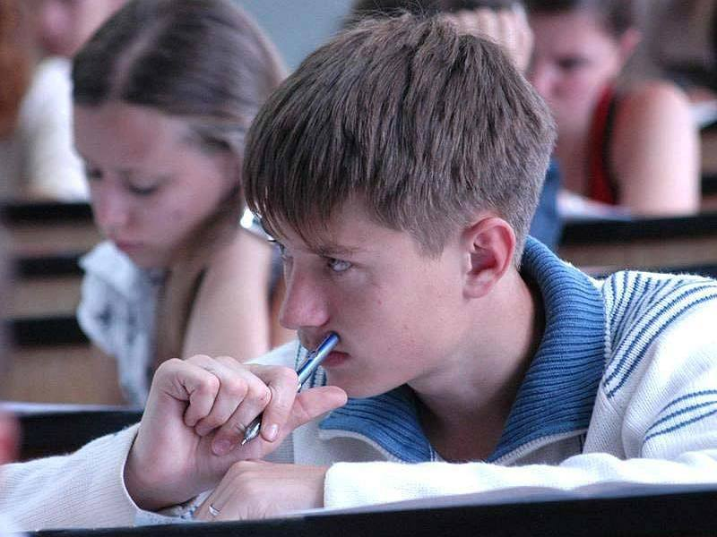
Во время экзаменов используйте только свой положительный опыт.

- В период подготовки к ГИА и ЕГЭ, даже если у вас не возникает проблем, ведите дневник самоконтроля, в котором вы будете отмечать:
а) время подготовки, затраченное на упражнения на этапе ненормированного тестирования;
б) время проведения теста, необходимое вам при тестировании согласно требованиям теста;
в) состояние вашей подготовки, на какой стадии вы находитесь в настоящее время.
- Составьте расписание подготовки (приблизительно от 30 до 60 минут в день), приурочив занятия к определенному времени дня. Это поможет вам сознательно проводить самоконтроль и самодисциплину. Важным признаком самоконтроля является умение принимать решения самостоятельно без давления извне. Помните, что внешнее принуждение, либо надежда, что вы сможете выучить все сразу перед экзаменами, всего за несколько дней, менее эффективны, чем последовательный и упорядоченный процесс обучения. Подготовка под давлением необходимости, как правило, приводить к отторжению материала, который необходимо запомнить.
- Использование успокаивающих средств накануне или перед экзаменом не принесет вам успеха, так как успокаивающие средства, которые в лучшем случае, сдерживают нервное возбуждение, тем самым снижают важную составляющую успеха, а именно волю к преодолению трудностей, снижают способность к самокритике и работоспособность учащегося.
Наличие небольшого уровня волнения является показателем боеготовности экзаменуемого, и оно необходимо для оптимизации поведения при тестировании. Главный прием работы с нервозностью и волнением является хорошая подготовленность, так как тот, кто знает, что его ждет, будет более спокоен, чем тот, кто находится в неопределенности и неизвестности.
Интенсивная подготовка к тестированию обеспечивает испытуемому значительную психологическую поддержку.
При работе с тестовыми заданиями во время экзамена многое зависит от того, что вам удастся вспомнить.
- Для того, чтобы вспомнить и дать правильный ответ, нужно сосредоточиться и непременно успокоится.Если вы взволнованы, то закройте глаза, расслабьтесь, вспомните что-нибудь приятное или смешное. Спокойно подышите, обратите свое внимание на то, чтобы ваше дыхание стало спокойным, ровным. Для этого вам не придется потратить много времени. И лишь после того, как вы придете в рабочее состояние, внимательно прочитайте вопросы. Не может быть, чтобы вы ничего абсолютно не знали. Просто не бывает такого!
- Начинайте работу с вопроса, на который вы знаете ответ. Это вам поможет почувствовать уверенность в себе, сэкономить время, которые вы можете уделить в последующем на работу с трудными заданиями. При работе над хорошо знаемым вопросом у вас подсознательно будут припоминаться ответы на остальные вопросы.
Помните, что самое первое состояние, с которым сталкивается экзаменуемый не зависимо от формы заданий это состояние, что вы вообще ничего не знаете. Если вами материал усвоен хорошо, то через некоторое время у вас в памяти начнут, как бы всплывать части ответа. Обладая общими знаниями о предмете, до много можно додуматься самостоятельно.
- Ищите смысловые и структурные связи.
Помните, что любой логически связанный текст, строится так, чтобы одна мысль логически предопределяла следующую за ней, поэтому с самого начала постарайтесь понять смысл задания.
- Используйте ассоциации.
Представив в памяти обстановку, в которой вы готовились и учили материал, вы сможете припомнить и сам материал, необходимый вам для ответа на задание. Это может быть и припоминание определенного урока, и того, что вам говорил учитель, и ваши ответы, и ответы других учеников, и записи, графики, рисунки и т.п.

ПРАВИЛО №3. Будь сосредоточен во время тестирования.
- Слушай внимательно, чтобы не отвлекаться в дальнейшем и не задавать лишних вопросов об оформлении тестирования. Тебе всё объяснят: как заполнить бланк, какими буквами писать, как кодировать номер школы и т.д.
- Постарайся сосредоточиться и забыть об окружающих. Для тебя существуют только часы, регламентирующие время выполнения теста и бланк с заданием.
- Пробегись глазами по всему тесту, чтобы увидеть, какого типа задания в нем содержатся, это поможет настроиться на работу.
- Торопись не спеша. Читай задания до конца. Спешка не должна приводить к тому, что ты поймешь задание по первым словам, а концовку придумаешь сам.
- Просмотри все вопросы и начни с тех, в ответах которых ты не сомневаешься. Тогда ты успокоишься и войдешь в рабочий ритм. В любом тесте есть вопросы, ответы на которые ты прекрасно знаешь, только соберись с мыслями.
- Когда приступаешь к новому заданию, забудь все, что было в предыдущем, - как правило, задания в тестах не связаны друг с другом.
- Если не знаешь ответа на вопрос, или не уверен, пропусти его и отметь, чтобы потом к нему вернуться.
- Действуй методом исключения! Последовательно исключай те ответы, которые явно не подходят.

- Если ты сомневаешься в правильности ответа, тебе сложно сделать выбор. Доверься своей интуиции!
- Оставь время для проверки своей работы хотя бы для того, чтобы успеть пробежать глазами и заметить явные ошибки.
- Стремись выполнить все задания, но помни, что на практике это нереально. Ведь тестовые задания рассчитаны на максимальный уровень трудности, а для хорошей оценки достаточно одолеть 70% заданий.
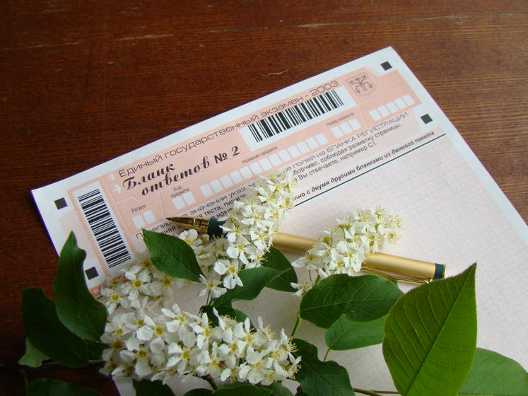
УДАЧИ НА ЭКЗАМЕНЕ!

